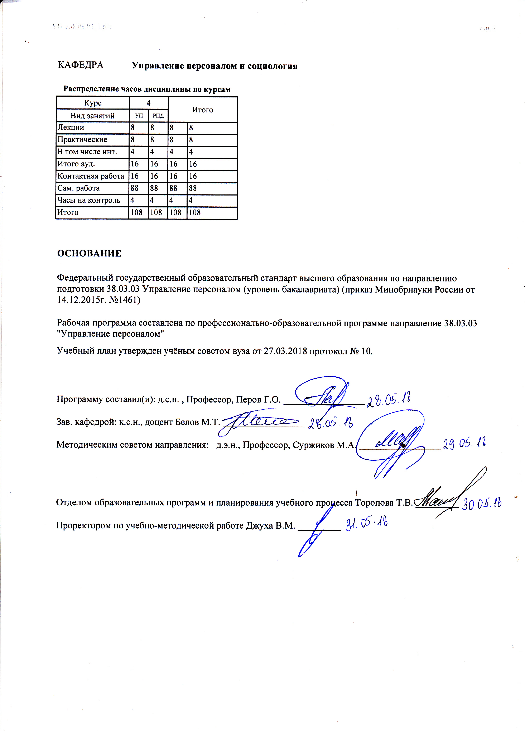

|  |  |  |  |  |  |  |
| --- | --- | --- | --- | --- | --- | --- |
| УП: z38.03.03_1.plx | | |  |  | стр. 3 | |
|  |  |  |  |  |  |  |
|  | | | | | | |
|  |  |  |  |  |  |  |
|  |  | **Визирование РПД для исполнения в очередном учебном году** | |  |  |  |
|  |  |  |  |  |  |  |
|  | Отдел образовательных программ и планирования учебного процесса Торопова Т.В. __________  Рабочая программа пересмотрена, обсуждена и одобрена для исполнения в 2019-2020 учебном году на заседании кафедры Управление персоналом и социология  Зав. кафедрой _________________  Программу составил(и): д.с.н. , Профессор, Перов Г.О. _________________ | | | | |  |
|  |  |  |  |  |  |  |
|  | | | | | | |
|  |  |  |  |  |  |  |
|  |  | **Визирование РПД для исполнения в очередном учебном году** | |  |  |  |
|  |  |  |  |  |  |  |
|  | Отдел образовательных программ и планирования учебного процесса Торопова Т.В. __________  Рабочая программа пересмотрена, обсуждена и одобрена для исполнения в 2020-2021 учебном году на заседании кафедры Управление персоналом и социология  Зав. кафедрой _________________  Программу составил(и): д.с.н. , Профессор, Перов Г.О. _________________ | | | | |  |
|  |  |  |  |  |  |  |
|  | | | | | | |
|  |  |  |  |  |  |  |
|  |  | **Визирование РПД для исполнения в очередном учебном году** | |  |  |  |
|  |  |  |  |  |  |  |
|  | Отдел образовательных программ и планирования учебного процесса Торопова Т.В. __________  Рабочая программа пересмотрена, обсуждена и одобрена для исполнения в 2021-2022 учебном году на заседании кафедры Управление персоналом и социология  Зав. кафедрой: _________________  Программу составил(и): д.с.н. , Профессор, Перов Г.О. _________________ | | | | |  |
|  |  |  |  |  |  |  |
|  | | | | | | |
|  |  |  |  |  |  |  |
|  |  | **Визирование РПД для исполнения в очередном учебном году** | |  |  |  |
|  |  |  |  |  |  |  |
|  | Отдел образовательных программ и планирования учебного процесса Торопова Т.В. __________  Рабочая программа пересмотрена, обсуждена и одобрена для исполнения в 2022-2023 учебном году на заседании кафедры Управление персоналом и социология  Зав. кафедрой: _________________  Программу составил(и): д.с.н. , Профессор, Перов Г.О. _________________ | | | | |  |

|  |  |  |  |  |
| --- | --- | --- | --- | --- |
| УП: z38.03.03_1.plx | | |  | стр. 4 |
| **1. ЦЕЛИ ОСВОЕНИЯ ДИСЦИПЛИНЫ** | | | | |
| 1.1 | Цель дисциплины: ознакомление студентов с основными классическими и современными направлениями развития экономической социологии, факторами детерминации и тенденциями эволюции социологического изучения и анализа экономических процессов и явлений. Освоение студентами принципов и закономерностей функционирования экономики как социального института, её взаимодействия с основными социальными институтами общества, предпосылок и направлений дальнейшего развития. | | | |
| 1.2 | Задачи: развитие у студентов навыков социологического анализа экономических процессов и явлений различного уровня как основы для последующей профессиональной деятельности | | | |
|  |  |  |  |  |
| **2. МЕСТО ДИСЦИПЛИНЫ В СТРУКТУРЕ ОБРАЗОВАТЕЛЬНОЙ ПРОГРАММЫ** | | | | |
| Цикл (раздел) ООП: | | Б1.В | | |
| **2.1** | **Требования к предварительной подготовке обучающегося:** | | | |
| 2.1.1 | Необходимыми условиями для успешного освоения дисциплины являются навыки, знания и умения, полученные в ходе освоения дисциплин: Социология; Экономика и социология труда; Экономическая теория | | | |
| **2.2** | **Дисциплины и практики, для которых освоение данной дисциплины (модуля) необходимо как предшествующее:** | | | |
| 2.2.1 | Социология и психология управления | | | |
| 2.2.2 | Экономика, организация и управление на предприятии | | | |
|  |  |  |  |  |
| **3. ТРЕБОВАНИЯ К РЕЗУЛЬТАТАМ ОСВОЕНИЯ ДИСЦИПЛИНЫ** | | | | |
| **ОПК-5: способностью анализировать результаты исследований в контексте целей и задач своей организации** | | | | |
| **Знать:** | | | | |
| основные методы поиска, обобщения и анализа информации позволяющие диагностировать и анализировать социальноэкономические проблемы и процессы в организации | | | | |
| **Уметь:** | | | | |
| применять основные алгоритмы диагностирования и анализа социально- экономических проблем в организации | | | | |
| **Владеть:** | | | | |
| основными алгоритмами диагностирования и анализа социально- экономических проблем в организации | | | | |
| **ОПК-7: готовностью к кооперации с коллегами, к работе на общий результат, а также владением навыками организации и координации взаимодействия между людьми, контроля и оценки эффективности деятельности других** | | | | |
| **Знать:** | | | | |
| специфику основных функций управленческой деятельности: планирование, организация, координация, мотивация и контроль. социальные основы поведения человека(коммерческого, монетарного, потребительского и предпринемательского поведения) | | | | |
| **Уметь:** | | | | |
| провести анализ морально-психологического климата в коллективе и готовности персонала к кооперации и координации между собой; определять особенности производствененого и трудового поведения человека; совершенствовать в меняющихся условиях механизмы мотивации и стимулирования членов трудового коллектива. | | | | |
| **Владеть:** | | | | |
| методикой диагностики проблем взаимодействия между людьми; | | | | |
| **ПК-4: знанием основ социализации, профориентации и профессионализации персонала, принципов формирования системы трудовой адаптации персонала, разработки и внедрения программ трудовой адаптации и умение применять их на практике** | | | | |
| **Знать:** | | | | |
| механизмы и этапы формирования и развития трудового коллектива; гендерные и возрастные особенности, влияющие на социально-психологический климат в коллективе, а также влияние культурно-образовательной диффенренциации членов трудового коллектива на динамику данного климата. | | | | |
| **Уметь:** | | | | |
| отслеживать и оценивать динамику социальной напряженности в коллективе в целях предотвращения социальных конфликтов и их деструктивных последствий. | | | | |
| **Владеть:** | | | | |
| навыками снятия социальной напряженности в трудовом коллективе, навыками диагностики морально-психологического климата и блокирования негативных тенденций в нем, оперируя формальными(административными) и неформальными методами воздействия на персонал | | | | |
|  |  |  |  |  |
| **4. СТРУКТУРА И СОДЕРЖАНИЕ ДИСЦИПЛИНЫ (МОДУЛЯ)** | | | | |

|  |  |  |  |  |  |  |  |  |  |
| --- | --- | --- | --- | --- | --- | --- | --- | --- | --- |
| УП: z38.03.03_1.plx | | |  |  |  |  |  |  | стр. 5 |
| **Код занятия** | **Наименование разделов и тем /вид занятия/** | **Семестр / Курс** | | **Часов** | **Компетен-**  **ции** | **Литература** | **Интер акт.** | **Примечание** | |
|  | **Раздел 1. Объект, предмет, основные понятия и направления экономической социологии** |  | |  |  |  |  |  | |
| 1.1 | Тема: Объект, предмет, основные понятия и направления экономической социологии.  Основные понятия экономической социологии: экономическое поведение, субъект экономической деятельности, трудовое поведение, работа.  Социальное действие и экономическое действие. Экономика как социальный институт. Структура и иерархия мотивов хозяйственной деятельности. /Лек/ | 4 | | 2 | ОПК-5 ОПК -7 ПК-4 | Л1.1 Л1.2 Л2.1 Л2.4 Л2.3 Л2.2  Э1 | 0 |  | |
| 1.2 | Тема: Объект, предмет, основные понятия и направления экономической социологии.  Теория рационального выбора: рациональность экономического действия, границы рациональности и типы рационального действия. Экономическое и трудовое поведение. Социологический подход к экономическому развитию. Прогресс и стадийность в экономическом развитии. Основные социологические теории экономического развития: марксистская модель, теории модернизации, конвергенции, постиндустриального общества. Цивилизационный подход (Н.Данилевский, О.Шпенглер, А.Тойнби, Л.Гумилев и др.). Феномен и социально-экономические последствия глобализации. Этапы развития экономической социологии в России. Современное состояние и перспективные направления развития экономической социологии в России и за рубежом. Методы экономической социологии. /Ср/ | 4 | | 12 | ОПК-5 ОПК -7 ПК-4 | Л1.1 Л1.2 Л2.1 Л2.4 Л2.3  Э1 | 0 |  | |
|  | **Раздел 2. Экономика и социальные институты общества** |  | |  |  |  |  |  | |
| 2.1 | Тема: Социальные институты и социальные регуляторы  Специфика взаимосвязи экономики и социальных институтов централизованного и саморегулирующегося типов обществ. Экономическая и социальная свобода – соотношение и следствие. Роль государства в экономическом развитии. Бюрократия в экономике. Государство и бюрократия в экономике России. Социальные проблемы экономики современной России.  Культура как источник формирования образцов экономического поведения. Экономические ценности в иерархии культурных ценностей общества. Экономика и религия. Экономика и идеология.  /Лек/ | 4 | | 2 | ОПК-5 ОПК -7 ПК-4 | Л1.1 Л2.1 Л2.4 Л2.3  Э1 | 0 |  | |

|  |  |  |  |  |  |  |  |  |  |
| --- | --- | --- | --- | --- | --- | --- | --- | --- | --- |
| УП: z38.03.03_1.plx | | |  |  |  |  |  |  | стр. 6 |
| 2.2 | Тема: Социальные институты и социальные регуляторы  Специфика взаимосвязи экономики и социальных институтов централизованного и саморегулирующегося типов обществ. Экономическая и социальная свобода – соотношение и следствие. Роль государства в экономическом развитии. Бюрократия в экономике. Государство и бюрократия в экономике России. Социальные проблемы экономики современной России. Культура как источник формирования образцов экономического поведения. Экономические ценности в иерархии культурных ценностей общества. Экономика и религия. Экономика и идеология. /Ср/ | 4 | | 12 | ОПК-5 ОПК -7 ПК-4 | Л1.1 Л2.1 Л2.4 Л2.3  Э1 | 0 |  | |
| 2.3 | Тема: Стратификация и проблемы социально-экономического развития общества.  Критерии экономической и социальной стратификации. Отношения собственности и стратификации. Социальные проблемы приватизации. Государственные программы приватизации: трансформация подходов, соответствие реальному состоянию экономики. Социальная база поддержки и сопротивление приватизации. Субъекты приватизации и их интересы в процессе трансформации отношений собственности. Процесс акционирования промышленных предприятий и малая приватизация.  /Лек/ | 4 | | 2 | ОПК-5 ОПК -7 ПК-4 | Л1.1 Л2.1 Л2.4 Л2.3  Э1 | 0 |  | |
| 2.4 | Тема: Стратификация и проблемы социально-экономической неоднородности в обществе.  Отношение собственности и стратификация. Социальные исследования экономического неравенства. Перспективы и направление развития среднего класса в России. Качество жизни населения. Перспективы и направление развития среднего класса в России. Качество жизни населения. /Ср/ | 4 | | 12 | ОПК-5 ОПК -7 ПК-4 | Л1.1 Л2.1 Л2.4 Л2.3  Э1 | 0 |  | |
|  | **Раздел 3. Социальные проблемы труда и занятости** |  | |  |  |  |  |  | |
| 3.1 | Тема: Социальная сущность труда. Социально-экономическая неоднородность труда. Характер, содержание и условие труда. Отношение к труду, интегральные и частные характеристики. Ценность труда. Разделение труда. /Лек/ | 4 | | 2 | ОПК-5 ОПК -7 ПК-4 | Л1.1 Л2.1 Л2.4 Л2.3  Э1 | 2 |  | |
| 3.2 | Тема: Социальные проблемы труда и занятости.  Труд и занятость. Гибкая занятость. Сегментация рынка труда. Тенденции развития рынка труда и занятости в индустриальных странах. /Пр/ | 4 | | 2 | ОПК-5 ОПК -7 ПК-4 | Л1.1 Л2.1 Л2.4 Л2.3  Э1 | 0 |  | |

|  |  |  |  |  |  |  |  |  |  |
| --- | --- | --- | --- | --- | --- | --- | --- | --- | --- |
| УП: z38.03.03_1.plx | | |  |  |  |  |  |  | стр. 7 |
| 3.3 | Тема: Домашнее хозяйство и неформальная экономика  Теневая и «серая» экономика, социальные функции и предпосылки появления и развития. Непосредственное и опосредованное влияние теневой экономики на общество. /Ср/ | 4 | | 12 | ОПК-5 ОПК -7 ПК-4 | Л1.1 Л2.1 Л2.4 Л2.3  Э1 | 0 |  | |
| 3.4 | Тема: Особенности рынка труда в современной России.  Понятие домашнего хозяйства. Социальные аспекты новых теорий домашнего производства (Г. Беккера, Я. Минсера). Девиантное экономическое и трудовое поведение. Теневая и «серая» экономика, социальные функции и предпосылки появления и развития. Непосредственное и опосредованное влияние теневой экономики на общество. Трансформация труда и занятости в информационной экономики. Новые аспекты деятельности в управлении персоналом в условиях становления электронного правительства и развития цифровой экономики. /Пр/ | 4 | | 2 | ОПК-5 ОПК -7 ПК-4 | Л1.1 Л2.1 Л2.4 Л2.3  Э1 | 2 |  | |
|  | **Раздел 4. Социология организаций и потребления** |  | |  |  |  |  |  | |
| 4.1 | Тема: Социология организаций. Понятие и специфика социальных организаций. Организация и социум. Социологические исследования организаций. Социально- профессиональная и профессионально- квалификационные структуры организации. Община, корпорация и ассоциация как «идеальные типы» хозяйственной организации. Проблемы социальной и экономической эффективности организаций. Современные тенденции развития организаций. /Пр/ | 4 | | 2 | ОПК-5 ОПК -7 ПК-4 | Л1.1 Л2.1 Л2.4 Л2.3  Э1 | 0 |  | |
| 4.2 | Тема: Социология организаций.  Община, корпорация и ассоциация как «идеальные типы» хозяйственной организации. Проблемы социальной и экономической эффективности организаций. Современные тенденции развития организаций. Хозяйственные организации, их типы. Иерархия и проблемы социальной и экономической эффективности организаций. Современные тенденции развития организаций. /Ср/ | 4 | | 10 | ОПК-5 ОПК -7 ПК-4 | Л1.1 Л2.1 Л2.4 Л2.3  Э1 | 0 |  | |
| 4.3 | Тема: Семейная экономика. Субстантивная экономика. Моральная экономика. /Пр/ | 4 | | 2 | ОПК-5 ОПК -7 ПК-4 | Л1.1 Л2.1 Л2.4 Л2.3  Э1 | 0 |  | |
| 4.4 | Тема: Социология потребления. «Общество изобилия» и общество потребления. Поведение потребителей. Социологические исследования мотивов, видов потребительского поведения, товаров. /Ср/ | 4 | | 10 | ОПК-5 ОПК -7 ПК-4 | Л1.1 Л2.1 Л2.4 Л2.3  Э1 | 0 |  | |
| 4.5 | Тема: Социология рекламы. Финансовое регулирование систем социальной защиты /Ср/ | 4 | | 10 | ОПК-5 ОПК -7 ПК-4 | Л1.1 Л2.1 Л2.4 Л2.3  Э1 | 0 |  | |

|  |  |  |  |  |  |  |  |  |  |
| --- | --- | --- | --- | --- | --- | --- | --- | --- | --- |
| УП: z38.03.03_1.plx | | |  |  |  |  |  |  | стр. 8 |
| 4.6 | Тема:Социальные основы экономического поведения  Экономическая идеология. Коммерческое поведение. Монетарное, потребительское, предпринимательское поведение. /Ср/ | 4 | | 10 | ОПК-5 ОПК -7 ПК-4 | Л1.1 Л1.2 Л2.1 Л2.4 Л2.3  Э1 | 0 |  | |
| 4.7 | . /Зачёт/ | 4 | | 4 | ОПК-5 ОПК -7 ПК-4 | Л1.1 Л1.2 Л2.1 Л2.4 Л2.3 Л2.2  Э1 | 0 |  | |
|  |  |  |  |  |  |  |  |  |  |
| **5. ФОНД ОЦЕНОЧНЫХ СРЕДСТВ** | | | | | | | | | |
| **5.1. Фонд оценочных средств для проведения промежуточной аттестации** | | | | | | | | | |
| Вопросы к зачету  1) Социоэкономика производства (хозяйства), социоэкономические системы  2) Макросоциоэкономика как метод исследования  3) Микросоциоэкономика как метод анализа  4) Социология экономики и хозяйства, социологический подход к анализу хозяйства и экономической жизни  5) Экономическая и социальная сферы общества, социальный механизм развития экономики.  6) Объект и предмет экономической социологии по В.В. Радаеву, Особенность экономико-социологического подхода к исследованию экономики и общества  7) Понятие «экономического действия» как формы социального действия, социально-структурная укоренëнность («встроенность») экономического поведения  8) Объект и предмет экономической социологии (по Т.И. Заславской, Р.В. Рывкиной и Г.Н. Соколовой) понятие «социального механизма экономики».  9) Экономическая социология и социология труда  10) Экономическая социология и экономика труда  11) Экономическая социология и "экономикс"  12) Эволюция отношений экономической теории и социологии: этапы становления экономической социологии  13) Экономическая социология и социальная экономика  14) Классический этап становления экономической социологии (К. Маркс, М. Вебер, Т. Веблен).  15) Социально-классовый подход к анализу экономики и общества К. Маркса.  16) Культурологический подход к анализу хозяйства и хозяйственной деятельности М. Вебера.  17) «Трудовое общество» как понятие (концепт) экономической социологии  18) Становление институционального подхода к анализу экономики («старый» институционализм, Т. Веблен, Дж. Р. Коммонс, У. Митчелл).  19) Институционализация хозяйства и экономики  20) «Свободная экономика» и общество  21) Рыночная экономика и общество  22) Экономика и политика  23) Экономика и право  24) Экономика и мораль  25) Экономика и религия  26) Экономика и гражданское общество  27) Экономика и правовое государство  28) Экономические субъекты и интересы  29) Экономические противоречия и общественный прогресс  30) Экономическое равновесие и социальная стабильность  31) Теория экономического и социального развития Д. Кейнса.  32) Основные направления формирования и концепции американской экономической социологии в первой половине XX в.  33) Институционализация «социологии экономической жизни», вклад Т. Парсонса и Н. Смелсера.  34) Социология экономической жизни (Т. И. Заславская, Р. Рывкина)  35) Экономическая социология в России: советский и постсоветский период.  36) «Промышленная (заводская) социология» (В. Подмарков и др.)  37) Теория экономического и социального развития Ф. Хайека  38) Подходы к исследованию человеческой деятельности в социальной теории, развитие концептов «экономического человека» и «социологического человека», «экономико-социологическая модель человека» по В. Радаеву.  39) Экономические и хозяйственные отношения между предприятиями (фирмами)  40) Хозяйственная организация и властные отношения.  41) Хозяйственная мотивация и рациональность поведения.  42) Типы хозяйственных систем и идеология  43) Трудовые отношения и трудовой контроль  44) Социология хозяйственного развития: модели, теории исторического развития хозяйства  45) Социальная иерархия и неравенство, социально-экономическая стратификация современного российского общества (Н.М. Римашеская Т. И. Заславская и др.). | | | | | | | | | |

|  |  |  |  |  |  |  |  |
| --- | --- | --- | --- | --- | --- | --- | --- |
| УП: z38.03.03_1.plx | | | |  |  |  | стр. 9 |
| 46) Предпринимательство как особый род экономико-трудовой деятельности, социология предпринимательства  47) Развитие экономической социологии на современно этапе.  48) Социология занятости.  49) Социология профессий  50) «Новая экономическая социология» (М. Грановеттер, Р. Сведберг), основные направления.  51) «Социология рационального выбора» Дж. Коулмена  52) «Сетевой подход» в экономической социологии (Харрисон Уайт, Марк Грановеттер, Дэвид Старк, У. Пауэлл).  53) Институциональный подход в экономической социологии: «новый (французский) институционализм» и «экономическая теория конвенций» Лорана Тевено.  54) «Новый институциональный подход» и социология рынков (Н. Флигстин).  55) Социология денег, социокультурный подход к анализу денежных отношений (В. Зелизер).  56) Постструктуралистский подход, понятия: «капитал», «класс», «хабитус» (П. Бурдье).  57) Неформальная экономика, субстантивистский подход к анализу «скрытой» экономики (А. Портес).  58) Социология рынков (В. Радаев).  59) Социология домашних хозяйств  60) Социология потребления  61) Этнографический подход к рыночным институтам | | | | | | | |
| **5.2. Фонд оценочных средств для проведения текущего контроля** | | | | | | | |
| Структура и содержание фонда оценочных средств представлены в Приложении 1 к рабочей программе дисциплины | | | | | | | |
|  |  |  |  |  |  |  |  |
| **6. УЧЕБНО-МЕТОДИЧЕСКОЕ И ИНФОРМАЦИОННОЕ ОБЕСПЕЧЕНИЕ ДИСЦИПЛИНЫ (МОДУЛЯ)** | | | | | | | |
| **6.1. Рекомендуемая литература** | | | | | | | |
| **6.1.1. Основная литература** | | | | | | | |
|  | Авторы, составители | | Заглавие | | Издательство, год | Колич-во | |
| Л1.1 | Гуськов И. А., Хунагов Р. Д., Баранов А. А., Волков Ю. Ю. | | Экономическая социология: учеб. пособие для студентов высш. учеб. заведений, обучающихся по напр. подгот. "Управление персоналом", "Социология" | | Ростов н/Д: Феникс, 2015 | 21 | |
| Л1.2 | Соколова Г. Н. | | Экономическая социология: от классики к современности | | Минск: Беларуская навука, 2016 | http://biblioclub.ru/ - неограниченный доступ для зарегистрированн ых пользователей | |
| **6.1.2. Дополнительная литература** | | | | | | | |
|  | Авторы, составители | | Заглавие | | Издательство, год | Колич-во | |
| Л2.1 | Генкин Б. М. | | Экономика и социология труда: учеб. | | М.: Норма, 2007 | 50 | |
| Л2.2 |  | | Экономическая социология в России: поколение учителей | | Москва: Издательский дом Государственного университета Высшей школы экономики, 2008 | http://biblioclub.ru/ - неограниченный доступ для зарегистрированн ых пользователей | |
| Л2.3 | Адамчук В. В., Ромашов О. В., Сорокина М. Е. | | Экономика и социология труда: Учеб. для вузов | | М.: ЮНИТИ, 1999 | 53 | |
| Л2.4 |  | | Экономика и социология труда: Учеб. пособие | | Ростов н/Д: Феникс, 1999 | 48 | |
| **6.2. Перечень ресурсов информационно-телекоммуникационной сети "Интернет"** | | | | | | | |
| Э1 | Регион : экономика и социология: всероссийский научный журнал. http://pda.biblioclub.ru/index.php? page=book&id=441406&sr=1 http://pda.biblioclub.ru/index.php?page=book&id=441406&sr=1 | | | | | | |
| **6.3. Перечень программного обеспечения** | | | | | | | |
| 6.3.1 | | Microsoft Office | | | | | |
| **6.4 Перечень информационных справочных систем** | | | | | | | |
| 6.4.1 | | Консультант + | | | | | |
|  |  |  |  |  |  |  |  |
| **7. МАТЕРИАЛЬНО-ТЕХНИЧЕСКОЕ ОБЕСПЕЧЕНИЕ ДИСЦИПЛИНЫ (МОДУЛЯ)** | | | | | | | |
| 7.1 | | Помещения для проведения всех видов работ, предусмотренных учебным планом, укомплектованы необходимой специализированной учебной мебелью и техническими средствами обучения. Для проведения лекционных занятий используется демонстрационное оборудование. | | | | | |
|  |  |  |  |  |  |  |  |
| **8. МЕТОДИЧЕСКИЕ УКАЗАНИЯ ДЛЯ ОБУЧАЮЩИХСЯ ПО ОСВОЕНИЮ ДИСЦИПЛИНЫ (МОДУЛЯ)** | | | | | | | |
| Методические указания по освоению дисциплины представлены в Приложении 2 к рабочей программе дисциплины. | | | | | | | |

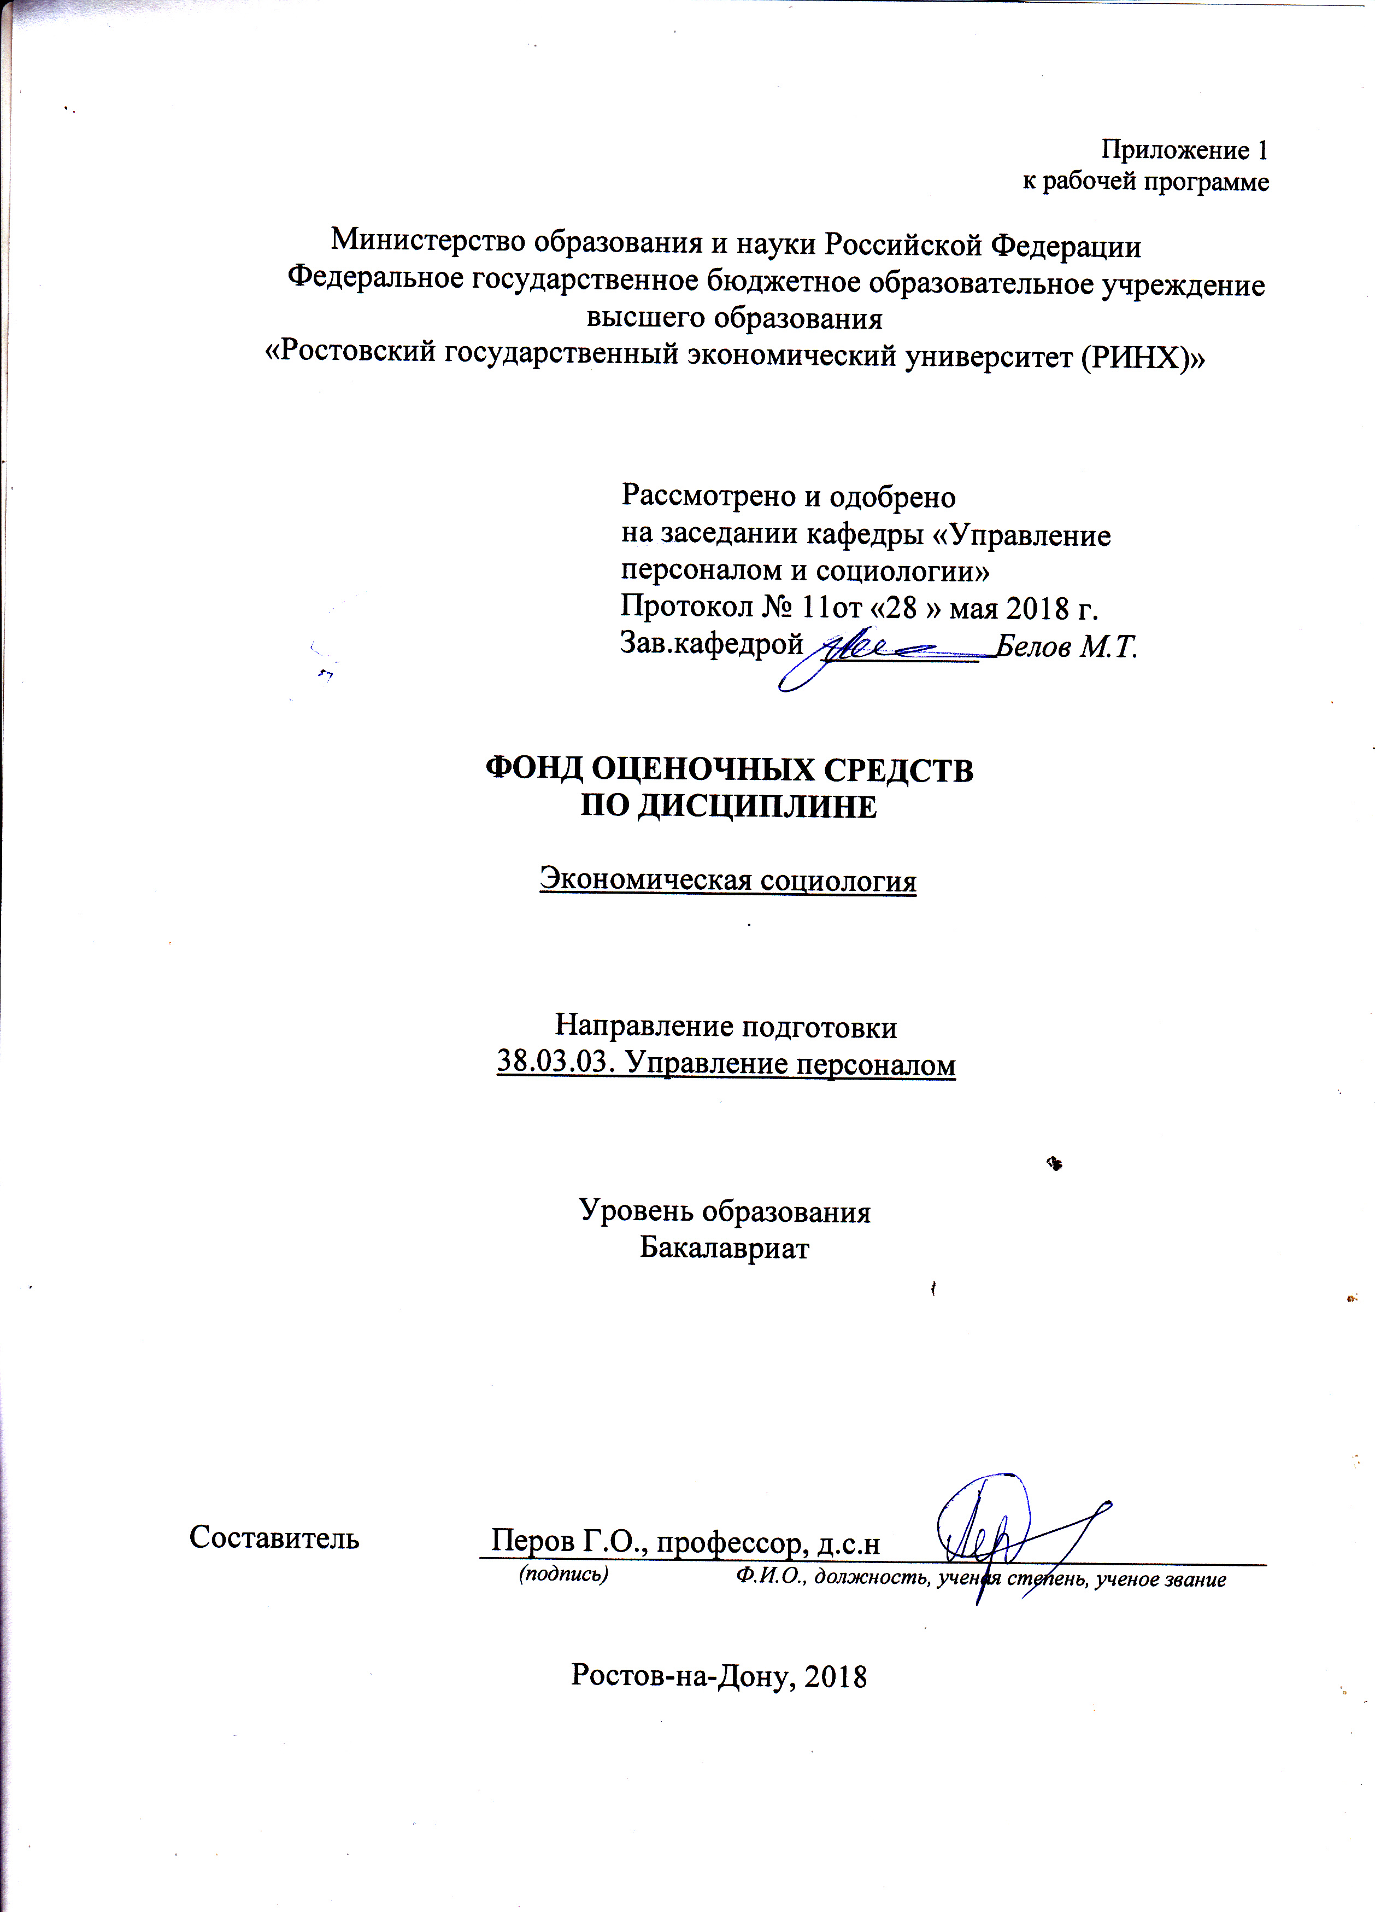

Оглавление

1 Перечень компетенций с указанием этапов их формирования в процессе освоения образовательной программы 11

2 Описание показателей и критериев оценивания компетенций на различных этапах их формирования, описание шкал оценивания 12

3 Типовые контрольные задания или иные материалы, необходимые для оценки знаний, умений, навыков и (или) опыта деятельности, характеризующих этапы формирования компетенций в процессе освоения образовательной программы 14

4 Методические материалы, определяющие процедуры оценивания знаний, умений, навыков и (или) опыта деятельности, характеризующих этапы формирования компетенций 25

# 1 Перечень компетенций с указанием этапов их формирования в процессе освоения образовательной программы

1.1 Перечень компетенций с указанием этапов их формирования представлен в п. 3. «Требования к результатам освоения дисциплины» рабочей программы дисциплины.

# 2 Описание показателей и критериев оценивания компетенций на различных этапах их формирования, описание шкал оценивания

2.1 Показатели и критерии оценивания компетенций:

|  |  |  |  |
| --- | --- | --- | --- |
| ЗУН, составляющие компетенцию | Показатели оценивания | Критерии оценивания | Средства оценивания |
| ОПК-5 способностью анализировать результаты исследований в контексте целей и задач своей организации | | | |
| **З** основы методологии анализа  **У** прогнозировать особенности экономического поведения членов трудового коллектива своей организации  **В**способностью определять мотивацию трудовой деятельности членов коллектива | составленный обзор, аннотация, поиск и сбор необходимой литературы, использование различных баз данных, использование современных информационно- коммуникационных технологий и глобальных информационных ресурсов, проведение моделирования | соответствие проблеме исследования; полнота и содержательность ответа; умение приводить примеры; умение отстаивать свою позицию; умение пользоваться дополнительной литературой при подготовке к занятиям; соответствие представленной в ответах информации материалам лекции и учебной литературы, сведениям из информационных ресурсов Интернет; обоснованность обращения к базам данных;целенаправленность поиска и отбора; объем выполненных работы; соответствие требованиям. | Р - реферат,  Т - тест |
| ОПК-7 готовностью к кооперации с коллегами, к работе на общий результат, а также владением навыками организации и координации взаимодействия между людьми, контроля и оценки эффективности деятельности других | | | |
| **З**специфику основных функций управленческой деятельности: планирование, организация, координация, мотивация и контроль. социальные основы поведения человека(коммерческого, монетарного, потребительского и предпринемательского поведения)  **У** провести анализ морально-психологического климата в коллективе и готовности персонала к кооперации и координации между собой; определять особенности производствененого и трудового поведения человека; совершенствовать в меняющихся условиях механизмы мотивации и стимулирования членов трудового коллектива.**В**способностями организовать эффективный механизм административного и межличностного контроля в трудовом коллективе | составленный обзор, аннотация, поиск и сбор необходимой литературы, использование различных баз данных, использование современных информационно- коммуникационных технологий и глобальных информационных ресурсов, проведение моделирования | соответствие проблеме исследования; полнота и содержательность ответа; умение приводить примеры; умение отстаивать свою позицию; умение пользоваться дополнительной литературой при подготовке к занятиям; соответствие представленной в ответах информации материалам лекции и учебной литературы, сведениям из информационных ресурсов Интернет; обоснованность обращения к базам данных; целенаправленность поиска и отбора; объем выполненных работы; соответствие требованиям. | Р - реферат,  Т - тест |
| ПК-4: знанием основ социализации, профориентации и профессионализации персонала, принципов формирования системы трудовой адаптации персонала, разработки и внедрения программ трудовой адаптации и умение применять их на практике | | | |
| **З:**механизмы и этапы формирования и развития трудового коллектива; гендерные и возрастные особенности, влияющие на социально-психологический климат в коллективе, а также влияние культурно-образовательной дифференциации членов трудового коллектива на динамику данного климата.  У: отслеживать и оценивать динамику социальной напряженности в коллективе в целях предотвращения социальных конфликтов и их деструктивных последствий.  В: навыками снятия социальной напряженности в трудовом коллективе, навыками диагностики морально-психологического климата и блокирования негативных тенденций в нем, оперируя формальными(административными) и неформальными методами воздействия на персонал | составленный обзор, аннотация, поиск и сбор необходимой литературы, использование различных баз данных, использование современных информационно- коммуникационных технологий и глобальных информационных ресурсов, проведение моделирования | соответствие проблеме исследования; полнота и содержательность ответа; умение приводить примеры; умение отстаивать свою позицию; умение пользоваться дополнительной литературой при подготовке к занятиям; соответствие представленной в ответах информации материалам лекции и учебной литературы, сведениям из информационных ресурсов Интернет; обоснованность обращения к базам данных; целенаправленность поиска и отбора; объем выполненных работы; соответствие требованиям. | Р - реферат,  Т - тест |

2.2 Шкалы оценивания:

Текущий контроль успеваемости и промежуточная аттестация осуществляется в рамках накопительной балльно-рейтинговой системы в 100-балльной шкале:

50-100 баллов (зачет)

0-49 баллов (незачет)

# 3 Типовые контрольные задания или иные материалы, необходимые для оценки знаний, умений, навыков и (или) опыта деятельности, характеризующих этапы формирования компетенций в процессе освоения образовательной программы

Министерство образования и науки Российской Федерации

Федеральное государственное бюджетное образовательное учреждение высшего образования

«Ростовский государственный экономический университет (РИНХ)»

Кафедра Управленияперсоналом и социологии

**Вопросы для подготовки к зачету**

* 1. Социоэкономика производства (хозяйства), социоэкономические системы
  2. Макросоциоэкономика как метод исследования
  3. Микросоциоэкономика как метод анализа
  4. Социология  экономики и хозяйства, социологический подход к анализу хозяйства и экономической жизни
  5. Экономическая и социальная сферы общества, социальный механизм развития экономики.
  6. Объект и предмет экономической социологии по В.В. Радаеву, Особенность экономико-социологического подхода к исследованию экономики и общества
  7. Понятие «экономического действия» как формы социального действия, социально-структурнаяукоренëнность («встроенность») экономического поведения
  8. Объект и предмет экономической социологии (по Т.И. Заславской, Р.В. Рывкиной и Г.Н. Соколовой) понятие «социального механизма экономики».
  9. Экономическая социология и социология труда
  10. Экономическая социология и экономика труда
  11. Экономическая социология и "экономикс"
  12. Эволюция отношений экономической теории и социологии: этапы становления экономической социологии
  13. Экономическая социология и социальная экономика
  14. Классический этап становления экономической социологии (К. Маркс, М. Вебер, Т. Веблен).
  15. Социально-классовый подход к анализу экономики и общества К. Маркса.
  16. Культурологический подход к анализу хозяйства и хозяйственной деятельности М. Вебера.
  17. «Трудовое общество» как понятие (концепт) экономической социологии
  18. Становление институционального подхода к анализу экономики («старый» институционализм, Т. Веблен, Дж. Р. Коммонс, У. Митчелл).
  19. Институционализация хозяйства и экономики
  20. «Свободная экономика» и общество
  21. Рыночная экономика и общество
  22. Экономика и политика
  23. Экономика и право
  24. Экономика и мораль
  25. Экономика и религия
  26. Экономика и гражданское общество
  27. Экономика и правовое государство
  28. Экономические субъекты и интересы
  29. Экономические противоречия и общественный прогресс
  30. Экономическое равновесие и социальная стабильность
  31. Теория экономического и социального развития Д. Кейнса.
  32. Основные направления формирования и концепции американской экономической социологии в первой половине XX в.
  33. Институционализация «социологии экономической жизни», вклад Т. Парсонса и Н. Смелсера.
  34. Социология экономической жизни (Т. И. Заславская, Р. Рывкина)
  35. Экономическая социология в России: советский и постсоветский период.
  36. «Промышленная (заводская) социология» (В. Подмарков и др.)
  37. Теория экономического и социального развития Ф. Хайека
  38. Подходы к исследованию человеческой деятельности в социальной теории, развитие концептов «экономического человека» и «социологического человека», «экономико-социологическая модель человека» по В. Радаеву.
  39. Экономические и хозяйственные отношения между предприятиями (фирмами)
  40. Хозяйственная организация и властные отношения.
  41. Хозяйственная мотивация и рациональность поведения.
  42. Типы хозяйственных систем и идеология
  43. Трудовые отношения и трудовой контроль
  44. Социология хозяйственного развития: модели, теории исторического развития хозяйства
  45. Социальная иерархия и неравенство, социально-экономическая стратификация современного российского общества (Н.М. Римашеская Т. И. Заславская и др.).
  46. Предпринимательство как особый род экономико-трудовой деятельности, социология предпринимательства
  47. Развитие экономической социологии на современно этапе.
  48. Социология занятости.
  49. Социология профессий
  50. «Новая экономическая социология» (М. Грановеттер, Р. Сведберг), основные направления.
  51. «Социология рационального выбора» Дж. Коулмена
  52. «Сетевой подход» в экономической социологии (Харрисон Уайт, Марк Грановеттер, Дэвид Старк, У. Пауэлл).
  53. Институциональный подход в экономической социологии: «новый (французский) институционализм» и «экономическая теория конвенций» Лорана Тевено.
  54. «Новый институциональный подход» и социология рынков (Н. Флигстин).
  55. Социология денег, социокультурный подход к анализу денежных отношений (В. Зелизер).
  56. Постструктуралистский подход, понятия: «капитал», «класс», «хабитус» (П. Бурдье).
  57. Неформальная экономика, субстантивистский подход к анализу «скрытой» экономики (А. Портес).
  58. Социология рынков (В. Радаев).
  59. Социология домашних хозяйств
  60. Социология потребления

61) Этнографический подход к рыночным институтам

Составитель ________________________ Г.О. Перов

(подпись)

«28» мая 2018 г.

Критерии оценивания:

- оценка «зачтено» выставляется студенту, если ответ правильно на 50%;

- оценка «не зачтено», если ответ не верный.

Министерство образования и науки Российской Федерации

Федеральное государственное бюджетное образовательное учреждение высшего образования

«Ростовский государственный экономический университет (РИНХ)»

Кафедра Управления персоналом и социологии

**Тесты письменные и/или компьютерные**

по дисциплинеЭкономическая социология

**Банк тестов**

1. К перманентно возникающим в социологии, как в дискуссионной системе знаний, точкам согласия В.И. Верховин относит:

а) классические концептуальные схемы, которые являются предметом изучения, обучения и неким эталоном и результатом научных достижений;

б) уникальные параметры «живого» процесса познания, носителями которого являются конкретные специалисты, работающие в определенном научном сообществе и разделяющие определенные научные традиции, исходя из своего исследовательского интереса;

в) личностное знание;

г) хрестоматийное знание.

1. К какому категориальному слою В.И. Верховин относит категории и сопутствующие им теории, которые отражают структурно-функциональные связи, механизмы взаимодействия и взаимной детерминации различных элементов социальных систем:

а) к первому категориальному слою;

б) ко второму категориальному слою;

в) к третьему категориальному слою;

г) к шестому категориальному слою.

1. Предметная область экономической социологии, с точки зрения В.И. Верховина, может быть определена:

а) как использование специальных методов социологического анализа различных секторов экономики, доминирующих в рамках тех или иных научных парадигм и научных школ;

б) как системное (категориальное) отражение экономической жизни общества с помощью категорий и методов познания, характерных для социологического анализа;

в) как конкретная категориально понятийная система и соответствующая ей система методов познания, с помощью которых «конструируется», интерпретируется и изучается такая область социальной реальности, как экономика;

г) как экономическое поведение, реализуемое в разнообразных индивидуальных, групповых, организационных и массовых формах, детерминируемое и интегрируемое в социальных системах различными специальными институтами, механизмами и ценностями.

1. В.И. Верховин, говоря о проблеме социального «субстрата» экономических процессов, имеет в виду:

а) поведенческий анализ рациональных основ экономического действий и их критериального обоснования;

б) выделение в их структуре той социальной основы, которая является областью исследования социологов;

в) категориальную интерпретацию баланса инновационных, традиционных и рутинных элементов в структуре экономического действия;

г) категориальную интерпретацию институциональных матриц в рамках которых реализуется экономическое действие.

1. Какой из институтов, формирующих «социальный порядок» экономических отношений, обеспечивает «сцепление» экономических ресурсов с экономическими субъектами?

а) институт денег;

б) институт экономического обмена;

в) институт собственности;

г)  институт контрактных отношений.

1. Проблема «соотнесенности», «взаимной детерминации» человеческих (экономических) действий и тех институтов, которые их регламентируют, нормируют и регулируют, заключается в том, что:

а) соотнесенность индивидуальных действий с действиями других является имманентным свойством существования их «носителей» как первичных институциональных единиц общества;

б) любые социальные институты становятся социальной реальностью только через действия людей;

в) взаимосвязь индивидуального экономического действия предполагает его взаимосвязь с другими человеческими действиями, что порождает многообразную систему усложняющихся отношений внутри социального сообщества;

г) индивидуальные действия конкретного человека являются лишь одним из вероятностных элементов строения институциональных структур, воспроизводимых за гораздо более длительный исторический промежуток времени.

1. Изучение проблемы субъекта (актора) экономического действия включает, по мнению В.И. Верховина, следующие важнейшие аспекты:

а) социологический анализ экономических субъектов, являющихся традиционным предметом экономической теории;

б) теоретический анализ категории «социальный (экономический) субъект»;

в) функционально-ролевую трактовку социальных носителей экономической активности, которые дифференцируются по уровням специализации и являются контрагентами экономического обмена;

г)  интерпретацию ограничений и лимитов экономического выбора.

1. С точки зрения В.И. Верховина, для изучения проблемы социального (экономического) неравенства (стратификации) необходимо «расширение» классических основ теории социальной стратификации путем интерпретации таких «чисто экономических» категорий, как:

а) корпорация;

б) монополия;

в) конкуренция;

г) фирма.

1. С точки зрения В.И. Верховина, проблема экономической культуры заключается в том, что:

а) разум «обслуживает» действующих субъектов, которые первичны по отношению к ценностям;

б) рациональность экономического выбора определяется системой предпочтений, которые задаются в рамках определенной экономической культуры;

в) разум «обслуживает» ценности, которые первичны по отношению к действующим субъектам ;

г) человек принимает решение только исходя из своих текущих потребностей.

1. М.Вебер выделил следующие основные элементы экономического действия:

а) планирование (в узком смысле – калькуляцию);

б) целеполагание (ориентация на получение выгоды);

в) техника (технология);

г) альтруизм (ориентация на общественный интерес).

1. М. Вебер считал, что легитимность конкретного социального порядка, определяющего любой вид социального поведения – это:

а) система представлений о социальном порядке, отправляясь от которых люди ведут себя по отношению к нему определенным образом, тем самым и сообщая силу соответствующим законам;

б) вероятность фактической ориентации социальных действий на их представление о правомерности и законности предъявляемых социальным порядком требований;

в) система представлений об обязательствах, которые каждый человек должен ощущать и ощущает по отношению к своей «профессиональной» деятельности;

г) система совместных действий людей, внутри которой имеет место феномен соотнесения смыслов их совместных действий и ориентация на этот смысл.

1. Из каких предпосылок М.Вебер выводит логику появления рационального механизма легального типа господства (правового государства) и соответствующих ему форм социальной организации общества?

а) свободный рыночный обмен;

б) рациональная организация производства и обмена;

в) свободный труд;

г) легализация и легитимация системы прав частной собственности.

1. На каких формах должно, по мнению М.Вебера, базироваться капиталистическое хозяйство в своем наиболее развитом виде?

а) на рациональной организации капитала;

б) на патримониальной форме;

в) на рациональной организации труда;

г) на форме монополии.

1. По мнению В.В. Радаева, более или менее упорядоченный взгляд на хозяйство, или системное мировоззрение, в котором сплетаются когнитивные, нормативные и символические элементы – это:

а) идеологическая система;

б) экономическая программа;

в) массовое сознание;

г) хозяйственная идеология.

1. Укажите характеристики консерватизма!

а) утверждение индивидуальной независимости, или автономности хозяйственных агентов, рационально следующих своим эгоистическим интересам;

б)  хозяйственный агент не автономен, а его свобода сопряжена с осознанием ответственности, налагаемой на него высшим хозяйственно-политическим порядком;

в) утверждение принципа строгой иерархии, неизбежности экономического неравенства, освященного правом и традицией, «чувством служения» ;

г) подчеркивание сквозной исторической преемственности в социально-экономическом развитии.

1. Укажите характеристики либерализма!

а) утверждение индивидуальной независимости, или автономности хозяйственных агентов, рационально следующих своим эгоистическим интересам;

б)  хозяйственный агент не автономен, а его свобода сопряжена с осознанием ответственности, налагаемой на него высшим хозяйственно-политическим порядком;

в) предлагает саморегулирующийся рынок и механизм свободной конкуренции в качестве идеального хозяйственного порядка;

г) государству отводится роль «ночного сторожа», охраняющего права соревнующихся индивидов и отпугивающего желающих нарушить условия свободной конкуренции, а также роль «врача», смягчающего ее побочные эффекты и оказывающего «первую помощь» пострадавшим .

1. Укажите характеристики демократизма!

а) принцип народного суверенитета ;

б) основная задача государства – защитить слабых, предоставив гарантированное обеспечение минимально необходимых условий для жизнедеятельности: право на жизнь, на труд и отдых, на минимум средств существования и элементарную информированность о происходящем;

в) рассматривается как реализация индивидуализма посредством коллективной организации при стержневой роли института самоуправления частных собственников;

г) установление относительно прогрессивных шкал налогообложения доходов в противоположность «аристократическому» единонаследию и концентрации богатства.

1. Укажите характеристики социализма!

а) стремление к максимально возможному социально-экономическому равенству не только в стартовых позициях, но и во владении ресурсами, в трудовой деятельности и распределении благ, допуская лишь те формы неравенства, которые проистекают из технологического уровня разных производств или из природных способностей работников;

б)  отрицание частной собственности и обобществление материальных факторов производства;

в) старается ограничивать эгалитарные установки сферой политики и права;

г) рассмотрение государства, как важнейшего инструмента хозяйственного регулирования, как машины внеэкономического принуждения и перераспределения значительной доли хозяйственных ресурсов.

1. Как отмечает В.В. Радаев, наиболее успешным для развитых западных обществ оказался гибрид либерализма и обновленного консерватизма, дополненный социалистическими и демократическими элементами в качестве подпитывающих «оппозиционных» идеологий, в котором сочетаются:

а) слабая государственность;

б) свобода хозяйственной деятельности;

в) защита слабых;

г) сильная государственность.

1. Укажите принцип, соответствующий идеологии консерватизма!

а) всеобщее равенство;

б) полноправное членство;

в) индивидуальная свобода;

г) органическое единство.

**2. Инструкция по выполнению**

Из предложенных вариантов выбрать один или несколько правильных.

**3. Критерии оценки:**

* оценка «отлично» выставляется студенту, если правильно все ответы;
* оценка хорошо», если правильно на 70%
* оценка «удовлетворительно», если правильно на 50%.;
* оценка неудовлетворительно», если правильно менее 50%

Составитель ________________________ Г.О. Перов

(подпись)

«28» мая 2018 г.

Министерство образования и науки Российской Федерации

Федеральное государственное бюджетное образовательное учреждение высшего образования

«Ростовский государственный экономический университет (РИНХ)»

Кафедра Управления персоналом и социологии

**Темы эссе, рефератов, докладов, сообщений**

по дисциплинеЭкономическая социология

1. Экономическая социология и поведенческая экономическая теория: общее и особенное
2. Социология финансового и сберегательного поведения населения.
3. Социология денег
4. Нелегальная (криминальная) экономика в России: истоки, эволюция, перспективы преодоления
5. Концепции рациональности и теория общественного выбора
6. Общество трудовое и досуговое
7. Общество открытое и закрытое
8. Общество традиционное, индустриальное и постиндустриальное
9. Общество экономическое и постэкономическое (Вл. Иноземцев)
10. Общество сетевое и информационное (М. Кастельс и др.)
11. Экономика достатка и общество изобилия
12. Общество массового производства и массового потребления
13. Социология потребления
14. Социология маркетинговых коммуникаций
15. Социология рекламы
16. «Народный капитализм»: идеи и попытки практического воплощения.
17. Социология предпринимательства
18. «Новая предпринимательская волна» и предпринимательская идеология
19. Феномен этнического предпринимательства
20. Мир-системный подход и анализ мировых систем (Ф. Бродель, И. Валлерстайн)
21. Власть и рынок: роль государства в экономике.
22. Либерализм и социализм: экономический и социологический анализ (Л. Мизес и др.)
23. Стратегии утверждения авторитета внутри фирмы: российская практика

**Критерии оценки:**

|  |  |
| --- | --- |
| Критерии | Показатели |
| 1.Новизна реферированного текста  Макс. - 20 баллов | - актуальность проблемы и темы; - новизна и самостоятельность в постановке проблемы, в формулировании нового аспекта выбранной для анализа проблемы; - наличие авторской позиции, самостоятельность суждений. |
| 2. Степень раскрытия сущности проблемы Макс. - 30 баллов | - соответствие плана теме реферата; - соответствие содержания теме и плану реферата; - полнота и глубина раскрытия основных понятий проблемы; - обоснованность способов и методов работы с материалом; - умение работать с литературой, систематизировать и структурировать материал; - умение обобщать, сопоставлять различные точки зрения по рассматриваемому вопросу, аргументировать основные положения и выводы. |
| 3. Обоснованность выбора источников Макс. - 20 баллов | - круг, полнота использования литературных источников по проблеме; - привлечение новейших работ по проблеме (журнальные публикации, материалы сборников научных трудов и т.д.). |
| 4. Соблюдение требований к оформлению Макс. - 15 баллов | - правильное оформление ссылок на используемую литературу; - грамотность и культура изложения; - владение терминологией и понятийным аппаратом проблемы; - соблюдение требований к объему реферата; - культура оформления: выделение абзацев. |
| 5. Грамотность  Макс. - 15 баллов | - отсутствие орфографических и синтаксических ошибок, стилистических погрешностей; - отсутствие опечаток, сокращений слов, кроме общепринятых; - литературный стиль. |

**Оценивание реферата**

Реферат оценивается по 100 балльной шкале, балы переводятся в оценки успеваемости следующим образом:

• 86 – 100 баллов – «отлично»;

• 70 – 75 баллов – «хорошо»;

• 51 – 69 баллов – «удовлетворительно;

• мене 51 балла – «неудовлетворительно».

Баллы учитываются в процессе текущей оценки знаний программного материала.

Составитель ________________________ Г.О. Перов

(подпись)

«28» мая 2018 г.

# 4 Методические материалы, определяющие процедуры оценивания знаний, умений, навыков и (или) опыта деятельности, характеризующих этапы формирования компетенций

Процедуры оценивания включают в себя текущий контроль и промежуточную аттестацию.

**Текущий контроль** успеваемости проводится с использованием оценочных средств, представленных в п. 3 данного приложения. Результаты текущего контроля доводятся до сведения студентов до промежуточной аттестации.

**Промежуточная аттестация** проводится в форме зачета.

Обучающийся в течение отчетного периода обязан выполнить установленный объем работ: домашних заданий, контрольных работ, заданий по исследованию текстов зарубежных авторов и т.д., определяемых преподавателем, в том числе, в зависимости от применяемых технологий обучения. Успешность, своевременность выполнения указанных работ является условием прохождения процедуры.

Шкалы оценивания результатов проведения процедуры:

Результаты проведения процедуры проверяются преподавателем и оцениваются с применением стобалльной шкалы с оценками:

• «зачтено» (50-100 баллов);

• «не зачтено» (0-49 баллов).

Количество вопросов во время проведения зачета – 2. В случае неверного ответа или его отсутствия преподавателем задается еще 2 дополнительных вопроса, после чего выносится оценка «зачет», «незачет» Объявление результатов производится в день зачета.

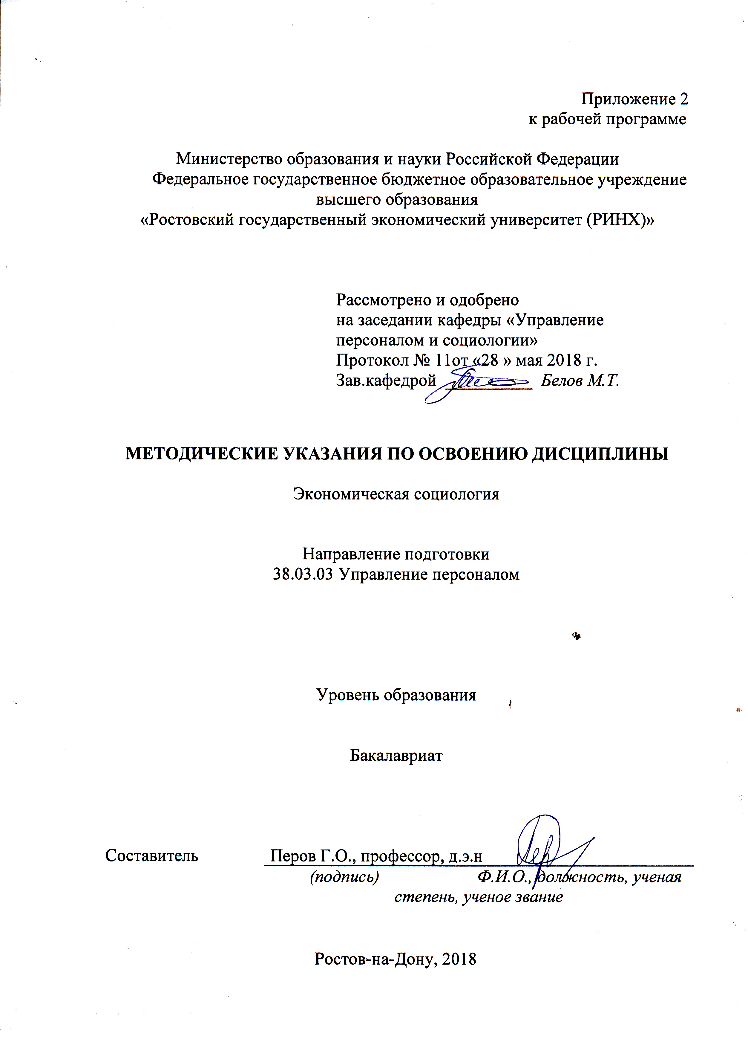

Методические указания по освоению дисциплины «*Экономическая социология»* адресованы студентам всех форм обучения.

Учебным планом по направлению подготовки 38.03.03. *«Управление персоналом»* предусмотрены следующие виды занятий:

- лекции;

- практические занятия;

В ходе лекционных занятий рассматриваются следующие вопросы:объект, предмет, основные понятия и направления экономической социологии, экономика и социальные институты общества, социальные проблемы труда и занятости, социология организаций и потребления.

Даются рекомендации для самостоятельной работы и подготовке к практическим занятиям. Студентам следует перед каждой лекцией просматривать рабочую программу дисциплины, ее основных вопросов, рекомендуемой литературы; перед очередной лекцией необходимо просмотреть по конспекту материал предыдущей лекции.

В ходе практических занятий углубляются и закрепляются знания студентов по ряду рассмотренных на лекциях вопросов, развиваются навыки:определять мотивацию трудовой деятельности членов коллектива; организовать эффективный механизм административного и межличностного контроля в трудовом коллективе.

При подготовке к практическим занятиям каждый студент должен:

– изучить рекомендованную учебную литературу;

– изучить конспекты лекций;

– подготовить ответы на все вопросы по изучаемой теме;

–письменно выполнить домашнее задание, рекомендованные преподавателем при изучении каждой темы.

По согласованию с преподавателем студент может подготовить реферат, доклад или сообщение по теме занятия. В процессе подготовки к практическим занятиям студенты могут воспользоваться консультациями преподавателя.

Вопросы, не рассмотренные на лекциях и практических занятиях, должны быть изучены студентами в ходе самостоятельной работы. Контроль самостоятельной работы студентов над учебной программой курса осуществляется в ходе занятий методом устного опроса или посредством тестирования. В ходе самостоятельной работы каждый студент обязан прочитать основную и по возможности дополнительную литературу по изучаемой теме, дополнить конспекты лекций недостающим материалом, выписками из рекомендованных первоисточников. Выделить непонятные термины, найти их значение в энциклопедических словарях.

При реализации различных видов учебной работы используются разнообразные (в т.ч. интерактивные) методы обучения.

Для подготовки к занятиям, текущему контролю и промежуточной аттестации студенты могут воспользоваться электронной библиотекой ВУЗа <http://library.rsue.ru/> . Также обучающиеся могут взять на домнеобходимую литературу или воспользоваться читальными залами вуза.